中科国安软件测评中心
O2O一站式软件评测中心介绍
2017-10-17
中科国安河北信息技术有限公司
河北省石家庄市高新区长江道壹号A-2201

目录

一、简介
二、业务范畴
（一）软件产品登记测试
（二）软件确认测试
（三）软件性能专项测试
（四）软件验收测试
（五）信息安全测试
（六）信息安全等级保护测评
（七）信息安全风险评估
（八）WEB应用安全扫描测试
三、服务优势
四、联系方式

一、简介
中科国安河北信息技术有限公司
简介
中科国安河北信息技术有限公司，成立于2015年，是一家专业从事软件测试、网络测试、信息安全测试服务和信息系统工程监理服务的公司，公司主要面向高新技术企业提供一站式软件评测服务。公司具有国家级计量认证（CMA）和中国合格评定国家认可委员会认可实验室(CNAS)的权威资质。作为河北唯一一家民营第三方软件评测公司现已形成以石家庄为中心，立足省会，辐射河北的业务格局，服务的客户覆盖银行、金融、证券、军工、政府信息化建设、电力、电子信息等多个行业，为客户提供可靠的软件测试及安全评估。目前在测试能力的全面性、专业性和系统性等方面都处于行业领先水平。
公司拥有一支掌握现代测试技术的骨干测试力量，完善的软硬件测试平台和国际先进的测试工具。可以为企业提供“软件产品登记测试”、“软件确认测试”、“软件性能专项测试”、“软件验收测试”、“信息安全等级测评”、“风险评估”等业务。
中科国安软件评测中心（ZKGASTC）是中科国安河北信息技术有限公司旗下的第三方软件评测中心，中心以互联网为载体，线上线下（O2O）运行模式，已取得了河北质监局颁发的检验检测资质认定证书（CMA）并且通过了中国合格评定认可委员会认可的软件专业测试实验室，标志着中科国安软件评测中心获得了国际间实验室双边、多边合作的“通行证”，其出具的检验报告能够在欧美及亚太地区的61个国家得到承认。
中心以“客观、公正、科学、严谨”为质量方针，以严谨的工作态度和专业的技术水准，积极面向社会开展软件测评服务。致力于发展成为权威的现代IT技术服务机构，努力为业界提供优质高效的服务。我们始终坚持定制化服务和长期化服务并存的方式，与客户共同成长，与客户建立长期的战略合作伙伴关系，为客户提供稳定可靠的评测服务。我们将以客观、公正、科学、严谨、高效的服务态度满足客户的最大需求！

资质证书
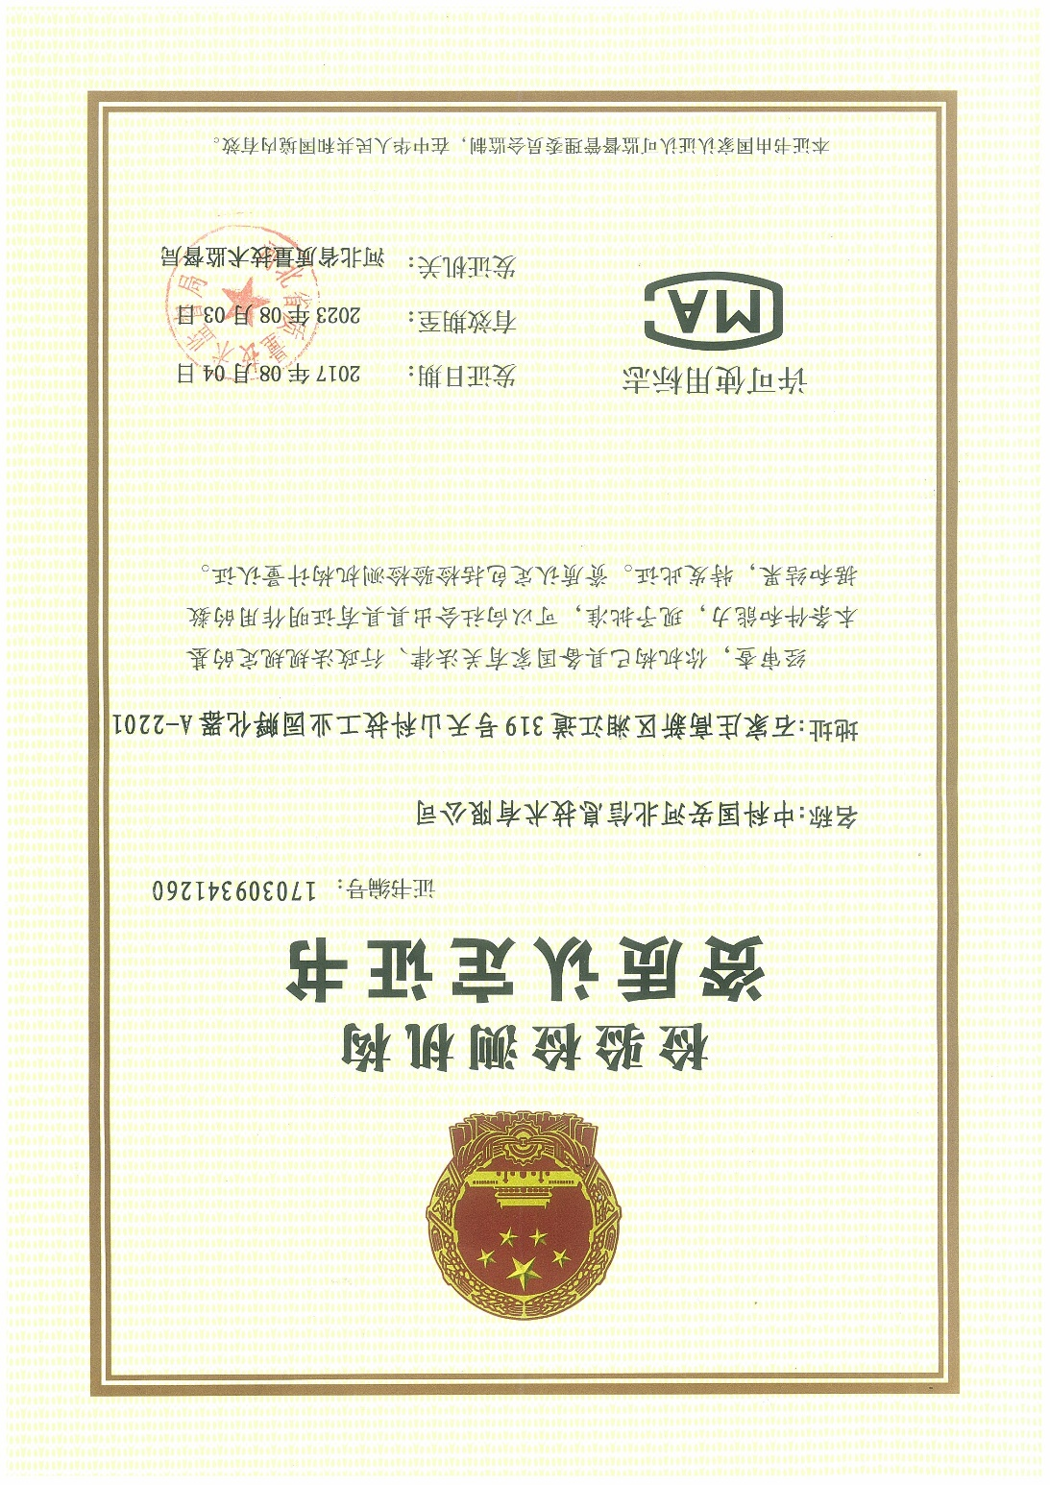

二、测试业务种类介绍

（一）软件产品登记测试
依据国家标准《GBT 25000.51-2016系统与软件工程 系统与软件质量要求和评价（SQuaRE） 第51部分：就绪可用软件产品（RUSP）的质量要求和测试细则》及《GBT 25000.10-2016 系统与软件工程 系统与软件质量要求和评价（SQuaRE）第10部分：系统与软件质量模型》。
该项测试主要为了配合信息产业部软件企业认定和软件产品登记（即双软认定）工作，对软件产品进行登记测试。测试结束后，为软件产品登记备案提供信息产业部认可的、全国范围适用的、权威的软件登记测试报告。
测试内容为：对功能性（包括适合性）、易用性（包括易理解性、易操作性）、可移植性（包括适应性、易安装性）三个特性、五个子特性进行测试。检测软件是否可达到了功能基本实现，运行基本稳定，操作方便，用户手册描述完整正确，是否达到软件产品登记测试规范的要求。
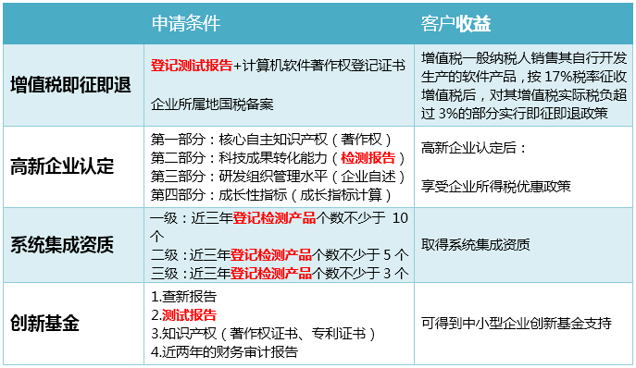

（二）软件确认测试
软件确认测试包括基础确认测试及高级确认测试。
依据国家标准《GBT 25000.51-2016系统与软件工程 系统与软件质量要求和评价（SQuaRE） 第51部分：就绪可用软件产品（RUSP）的质量要求和测试细则》及《GBT 25000.10-2016 系统与软件工程 系统与软件质量要求和评价（SQuaRE）第10部分：系统与软件质量模型》。
针对软件产品的功能性、性能效率、兼容性、易用性、可靠性、信息安全性、维护性、可移植性八个质量特性以及文档提供全面的质量测试服务。测试后出具测试报告。有助于企业在竞标中获得项目；有助于提高企业产品质量水平，形成核心竞争力；有助于展示企业自身产品技术实力，提高企业知名度。

（三）软件性能专项测试
依据国家标准《GBT 25000.51-2016系统与软件工程 系统与软件质量要求和评价（SQuaRE） 第51部分：就绪可用软件产品（RUSP）的质量要求和测试细则》及《GBT 25000.10-2016 系统与软件工程 系统与软件质量要求和评价（SQuaRE）第10部分：系统与软件质量模型》。
采用高规模适应性的自动负载测试工具，预测系统行为，优化性能。通过模拟实际用户的操作行为和实行实时性能监测，来更快的确认和查找问题。性能测试工具HP LoadRunner（12.53），主要实现机制是通过客户端操作，录制生成脚本，然后模拟大量的用户执行该脚本，达到加载压力的作用，在加载压力的同时，能够对后端各个系统，中间件，应用服务器和数据库进行监控，取得这些资源在压力下的表现，从而为性能测试提供分析帮助。
通过性能专项测试可以对系统性能进行全面分析，可验证系统性能是否符合应用需求，并可为系统的性能优化提供参考，有助于改进软件质量，提高软件的市场竞争力。

（四）软件验收测试
依据国家标准《GBT 25000.51-2016系统与软件工程 系统与软件质量要求和评价（SQuaRE） 第51部分：就绪可用软件产品（RUSP）的质量要求和测试细则》及《GBT 25000.10-2016 系统与软件工程 系统与软件质量要求和评价（SQuaRE）第10部分：系统与软件质量模型》。
软件科技项目验收测试依据软件需求说明书以及相关行业标准、国家标准、法律法规等对软件产=产品的产品说明要求、用户文档集要求、功能性、性能效率、兼容性、易用性、可靠性、信息安全性、维护性、可移植性的进行检测，对软件成果的质量进行科学的评价，为软件类科技成果的检测鉴定提供依据。

（五）信息安全测试
依据国家标准、行业标准、地方标准或相关技术规范，按照严格程序对信息系统的安全保障能力进行的科学公正的综合测试评估活动，以帮助系统运行单位分析系统当前的安全运行状况、查找存在的安全问题，并提供安全改进建议，从而最大程度地降低系统的安全风险。通过提出安全改进建议，帮助用户将风险控制/转移/降低在国家安全标准允许或公众接收的许可范围内，而决不是消除安全风险。

（六）信息安全等级保护测评
信息安全等级保护测评服务，简称等保测评。是依据《信息安全等级保护基本要求》、《信息安全等级保护测评准则》以及相关国标、部标等，测评信息系统对应保护等级的符合性、适应性和充分性，从而验证系统的安全性。为被测评的信息系统顺利通过国家监督机构进行的信息安全监督检查提供依据和保证。

（七）信息安全风险评估
政府单位、企事业单位、金融业等拥有门户网站系统、办公系统（OA）、网上银行系统、在线客服系统、账务系统、邮件系统等面向互联网或面向内部的信息系统，而互联网是没有边界的，众多黑客因为利益驱使，会利用目标系统存在的漏洞进行攻击和窃取有价值的信息等。各单位的信息部门一般在信息系统上线前或每年定期邀请第三方安全测评机构，对目标系统进行信息安全风险评估，找出目标系统存在的安全漏洞，开发人员进行及时修补，避免因系统存在安全漏洞而造成损失。

（八）WEB应用安全扫描测试
公司拥有正版的作为公安部等级保护测评中心专用应用安全测评工具，工信部安全中心Web应用安全检查工具MatriXay5.0(2011版)全面支持OWASP TOP 10检测，可以帮助用户充分了解WEB应用存在的安全隐患，建立安全可靠的WEB应用服务，改善并提升应用系统抗各类WEB应用攻击的能力（如：注入攻击、跨站脚本、钓鱼攻击、信息泄漏、恶意编码、表单绕过、缓冲区溢出等），协助用户满足等级保护、PCI、内控审计等规范要求。

三、服务优势
1.公司优势
作为河北省唯一一家具有国家级计量认证（CMA）、中国合格评定国家认可委员会认可实验室(CNAS)等权威资质的民营型第三方检验检测机构。公司在严格遵循CNAS认可准则、CMA评审准则和国家标准的前提下，为客户提供定制化、人性化的服务，体现了企业精神的人文关怀。为了满足不同行业对软件测试服务的特殊要求，公司在金融、医疗、教育、电信、电子政务、铁路、信息系统审计、数据中心评测等行业不定期聘请专家进行培训指导，不断提高公司的测试服务水平，以确保为用户提供更贴合行业特点的服务保障。
2.团队优势
公司拥有一支经验丰富、团结敬业的测试服务团队，在金融电信、交通能源、工商税务、卫生教育、公安司法等行业有丰富的专业测试经验。公司依据CNAS-CL01:2006《检测和校准实验室能力认可准则》和CNAS-CL20:2006《检测和校准实验室能力认可准则在信息技术软件产品检测领域的应用说明》以及《检验检测机构资质认定评审准则》等相关规范，制定了公司的质量体系文件；依据GBT 25000.51-2016《系统与软件工程 系统与软件质量要求和评价（SQuaRE） 第51部分：就绪可用软件产品（RUSP）的质量要求和测试细则》等相关技术标准，制定了公司的作业指导书，指导各类评测工作的执行。

四、联系方式
联系我们：
地址：河北省石家庄市开发区长江道壹号A座2201
电话：0311-83112233
邮箱：zkgastc@zkguoan.com
网址：www.zkguoan.com
联系人：董凡旭 电话：15612112181
微 信：17778250913 邮箱：dongfanxu@zkguoan.com

